Практическая работа 1
ВЫБОР ПРОЕКТА И ПЕРВЫЙ ЗАПУСК JAVA
Цель работы
Выбрать предметную область учебного проекта, определить пользователя и его проблему, сформулировать минимальные требования и проверить первый запуск программы на JVM.
Описание программы
В работе создана консольная точка входа ru.npi.kbju.HelloWorld для проекта «Дневник питания КБЖУ». Программа выводит три стабильные строки: название проекта, роль пользователя и проблему разрозненного учёта питания, массы тела и истории изменений.
Общие сведения
Предметная область охватывает персональный контроль калорий, белков, жиров и углеводов. Основной пользователь — человек, который контролирует рацион и массу тела. Ценность будущего приложения состоит в объединении профиля, каталога продуктов, записей питания, измерений веса и дневной статистики.
Функциональное назначение и ограничения
Первая версия фиксирует замысел и подтверждает работоспособность инструментов Java 25 и Gradle 9.1. Мини-ТЗ содержит пять сценариев: ведение профиля, каталога продуктов, записи питания, измерения веса и сравнения дневной статистики с целью.
В работу не входят JavaFX, база данных, HTTP, регистрация, мобильный клиент, облачная синхронизация и распознавание продуктов. Ошибочный сценарий моделируется запуском несуществующего класса без изменения исходников.
Логическая структура
Метод main последовательно передаёт три заранее определённые строки в System.out. Ветвления и внешние зависимости отсутствуют, поэтому одинаковая среда даёт идентичный результат при повторном запуске.
Используемые технические средства
JDK 25.0.4, Gradle Wrapper 9.1, язык Java, Git. Точка входа размещена в пакете ru.npi.kbju; сборка и запуск выполняются задачей Gradle run.
Входные и выходные данные
Входные данные. Пользовательский ввод отсутствует. В штатном сценарии входом служит команда ./gradlew clean run, в отказе — имя отсутствующего класса ru.npi.kbju.MissingClass.
Выходные данные. Штатный результат — три строки концепции проекта и код завершения 0. Ошибочный результат — сообщение ClassNotFoundException и ненулевой код 1.
Контрольные сценарии
Сценарий | Ожидаемый результат | Фактический результат
Штатный запуск | Три стабильные строки | Получены три строки, BUILD SUCCESSFUL
Несуществующий класс | Ошибка поиска класса | ClassNotFoundException, код 1
Повторный запуск | Вывод не изменяется | Совпадение подтверждено

Ход работы
Проект собран и проверен по командам из README и протокола проверки. Ниже приведены фактические фрагменты реализации и результаты запусков; учебные изображения преподавателя не использовались.
1. Изучены требования, определены пользователь, проблема и ценность дневника КБЖУ. В brief.md зафиксированы наблюдения о ручном учёте, а в mini_tz.md — пять ключевых сценариев.
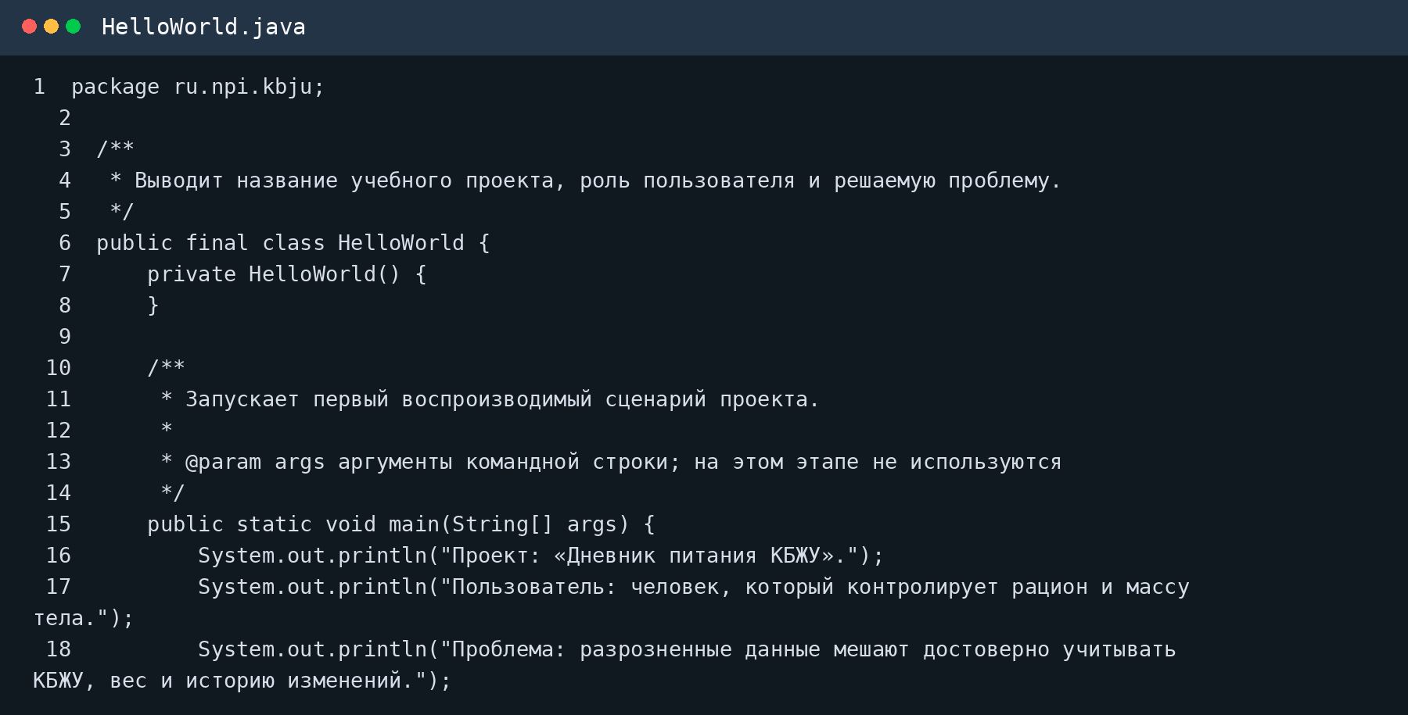
Рисунок 1 – Фрагмент точки входа HelloWorld
2. Выполнена чистая сборка и штатный запуск через Gradle Wrapper. Вывод соответствует постановке и не зависит от текущей даты либо внешних сервисов.
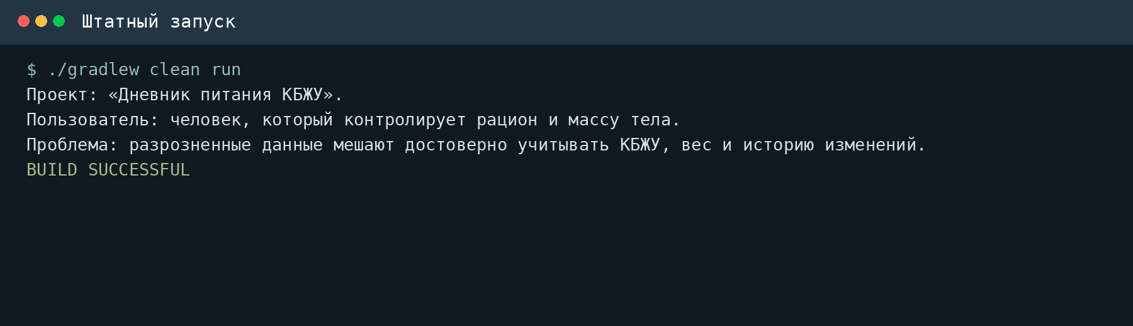
Рисунок 2 – Результат штатного запуска
3. Для проверки контролируемого отказа запущен отсутствующий класс из каталога скомпилированных классов. JVM корректно сообщила причину и вернула ненулевой код.
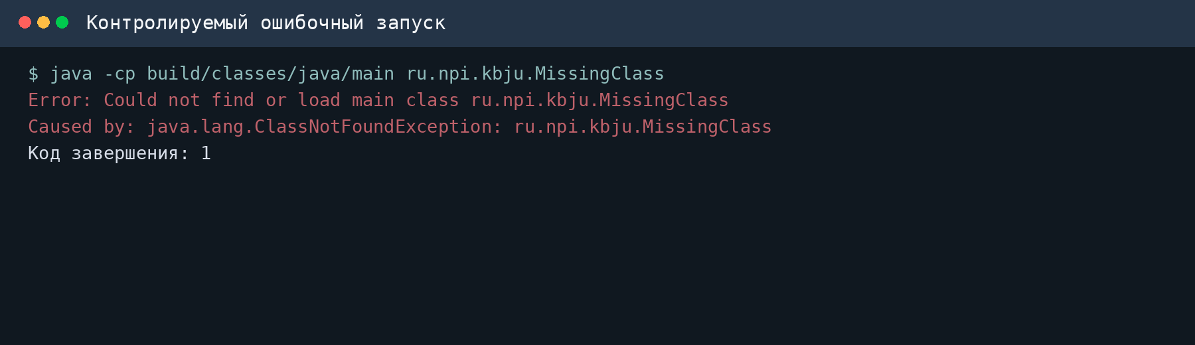
Рисунок 3 – Результат ошибочного запуска
Вывод
Выбран проект дневника КБЖУ, сформулированы пользовательская роль, проблема и минимальные сценарии. Консольная программа успешно собрана и запущена; штатный вывод воспроизводим, а отказ при неверном имени класса наблюдаем и понятен.
Выполнил: студент группы  090302-ИСТа-023 | Карионов В.В.
Проверил: преподаватель | Елкин Н.С.

